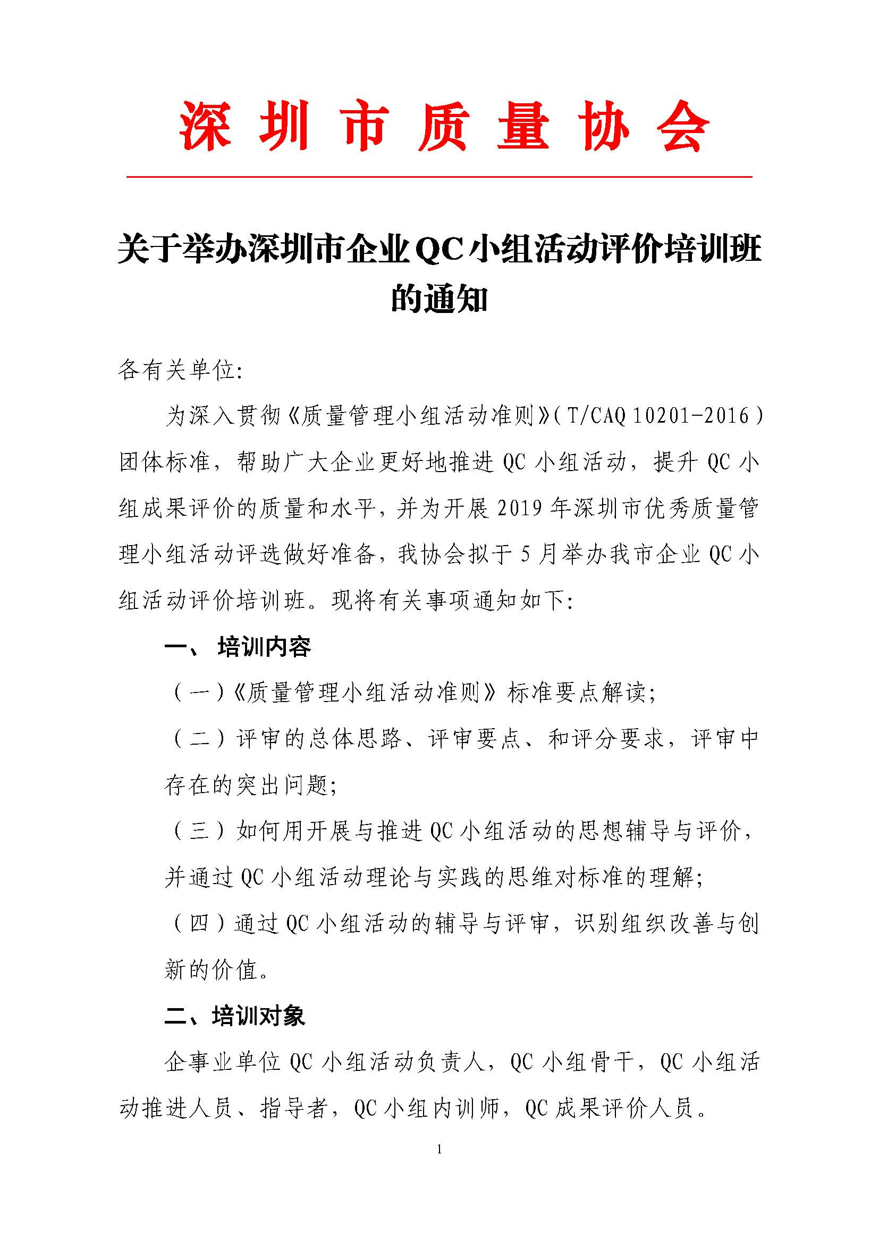

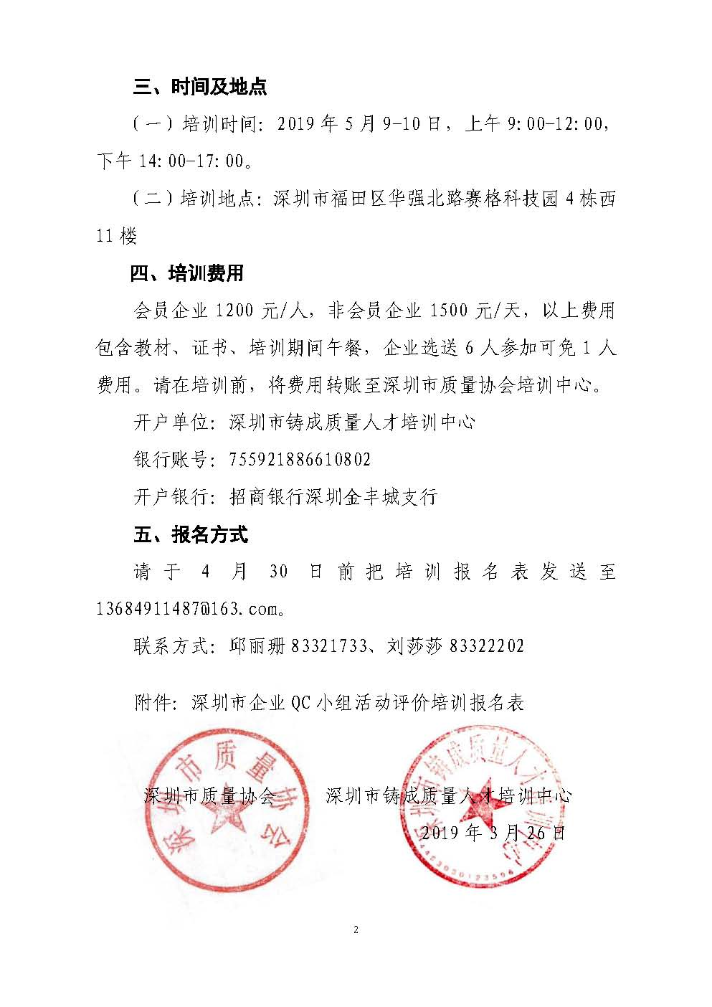

附件：
培训项目 | 深圳市企业QC小组活动评价培训班
单位名称
通讯地址
联系人 |  |  | 部门 |  |  | 职务
电话 |  |  | 传真 |  |  | 手机
E-mail |  |  |  |  |  | 学员人数 | 共 人
学员姓名 | 性别 | 职务 | 手机 |  | E-mail
发票种类 | □普通发票 □增值税专票
发票开具 | （请务必提供以下开票信息）  单位名称：  纳税人识别号：  地址、电话：  开户银行、账号：  项目：培训费
其他说明 | 参加人员对本课程内容了解程度：  □ 较熟悉 □ 一般 □ 有过初步了解 □ 第一次接触  希望通过此次培训实现的目标：
备注 | 请于4月30日前把培训报名表发送至13684911487@163.com

